|  |  |
| --- | --- |
| C:\Users\remi.saint-laurens\Desktop\Aix en Provence\Présentation Y-nov\Y-nov-Logo-RVB.jpg | Module : PHP Framework – B2  Nom de l’intervenant : AZZAG SAMIR |
|  |  |

|  |
| --- |
| Note/ |

|  |  |
| --- | --- |
| Date | 02/05/2017 |
| Nom et prénom | Miltgen Quentin |
| Appréciation *  *A remplir par l’intervenant |  |

**Session – 2016/2017**

### Informations

**Durée de l’examen : 2h30**

**Matériel autorisé :** Tous documents autorisés.

**__________________________________________________________________________________**

**Observation du surveillant :**



### QCM 4 pts

**Qu’est-ce qu’un framework ?**

1. Un site Internet prêt à l’emploi
2. Un site Internet à configurer, comme un CMS
3. Une boite à outils à destination des développeurs
4. Une boite noire rigide à utiliser

**Comment qualifier l’utilisation d’un framework ?**

1. Les frameworks sont peu utilisés
2. Les frameworks sont un peu long à apprendre, mais améliorent la productivité ensuite
3. Les frameworks sont trop lourds pour un site web
4. Les frameworks sont trop compliqués à utiliser

**Pour utiliser Symfony3, faut-il obligatoirement maîtriser la console ?**

1. Non, car Symfony3 est un site web.
2. Non, car les commandes sont plutôt simples et toujours facultatives.
3. Oui, car l'utilisation de la console est obligatoire.
4. Oui, car les commandes sont compliquées et il faut de l'expérience.

**Quel est le rôle du contrôleur frontal ?**

1. Il contrôle que le visiteur soit bien identifié sur le site
2. Il contrôle la requête.
3. Il convertit une requête en une réponse grâce au noyau
4. Il instancie la réponse

**Qu'est-ce que l'architecture MVC ?**

1. Une architecture inventée par Symfony3.
2. Une architecture pour organiser son code PHP.
3. Une architecture pour organiser son code quel que soit le langage.
4. Une architecture pour organiser ses méthodes de travail.

**Dans quel langage le composant Console de Symfony est-il écrit ?**

1. En Bash
2. En PHP
3. En Java
4. En C++

**Est-on obligé de passer par la console pour créer un bundle ?**

1. Oui, car elle génère des fichiers impossible à écrire à la main.
2. Oui, car elle enregistre automatiquement le bundle dans le noyau.
3. Non, car on peut faire à la main tout ce qu’elle fait.
4. Non, car elle ne fait rien.

**Quelle commande permet d’envoyer un mail avec symfony 3 ?**

1. php app/console swiftmailer:email:send
2. php bin/console mailer:send
3. php app/console swiftmailer:email:send
4. php bin/console swiftmailer:email:send

### Une application en Symfony 3 16 pts

La société *TravelAdvisor* est spécialisée dans l’évaluation de sites touristiques grâce au recueil d’avis de consommateurs. Pour le moment, l’entreprise possède un ensemble de notations pour deux types d’établissements, des restaurants et des hôtels. Chaque membre, une fois inscrit, peut noter les établissements sur cinq et ajouter des commentaires. Voici la classe Membre :

|  |
| --- |
| **Membre** |
| **- nom:string**  **- prenom:string**  **- created:datetime** |

La société souhaite réaliser un site web dynamique. Pour optimiser la programmation, elle décide d’utiliser le framework Symfony basé sur le langage PHP.

#### Consignes :

Vous trouverez tout le code fait en cours pour l’exemple ynovblog sur le lien suivant : <https://github.com/ynovb2/yblog>

Vous ***répondrez aux questions directement sur ce document***.

Votre rendu contiendra votre code source ainsi que ce document dans une archive au format suivant : ***[DS_Sym]NOM_PRENOM.zip***

Vous m’enverrez votre rendu via un lien partage en utilisant une plateforme de votre choix.

#### Travail à faire :

* Quelle commande permet de créer un nouveau projet symfony ?
* symfony new my_project_name

ou

* composer create-project symfony/framework-standard-edition my_project_name

Quelle commande permet de générer un *Bundle* ?

* php bin/console generate:bundle

*Vous utiliserez le format yml pour les routes, les annotations pour les entités Doctrine et le moteur de template Twig pour les vues.*

* Créer un nouveau projet ynovtravel
* Réaliser un bundle Traveller/TravelAdvisorBundle.
* Expliquez avec vos mots la hiérarchie de dossiers générés par Symfony.

Symfony est basé sur une architecture MVC, celle-ci permet aux développeurs et designers de se partager le travail efficacement, sécuriser l’accès aux données sensibles, utiliser des modules ou bundles externes avec une grande facilité.

* Quel dossier est le seul à être accessible par les visiteurs du site en production ?

Les visiteurs ont seulement accès au dossier /web

* A ce niveau, vous devez partir d’un projet vierge. Détaillez ce que vous devez faire pour cela.

Premièrement il faut installer un nouveau projet puis générer un bundle avec les commandes adaptés en remplissant correctement les informations demandés en console. Il est désormais possible d’accéder au bundle fraichement créé en lançant la commande : php bin/console server:run

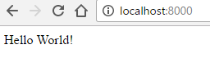

* Qu’est-ce que le profiler et comment y accéder ?

Le Profiler permet de récolter des informations concernant l’utilisation du site, les erreurs générés, etc… il est possible d’y accéder grace à la barre qui s’affiche en bas du site lorsqu’on le lance en mode développeur. Pour qu’elle apparaisse il faut qu’il y ait une balise BODY dans la page consultée.

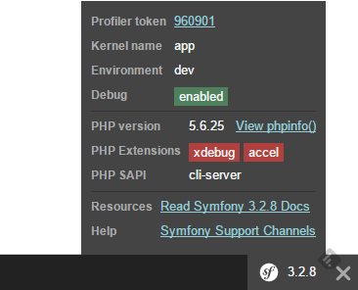

* Afficher « Bienvenue sur TravelAdvisor » avec l’URL ***/voyage***. (La barre d’accès au profiler doit être disponible)

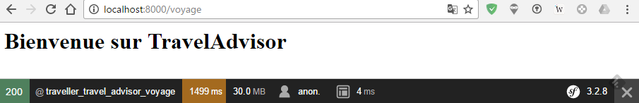

* Grâce à une autre vue, afficher « Bienvenue sur TravelAdvisor *votrePrenom* » avec ***/voyage/{votrePrenom}.***

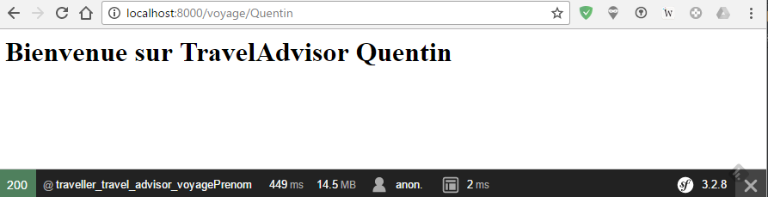

* Faire en sorte que ***/voyage/votrePrenom*** renvoie vers la première vue.
* Définir un deuxième contrôleur qui prendra les URL de la forme ***/admin/****.* On appellera une vue qui affiche « Espace administrateur ».
* Réaliser une fonction de redirection qui génère une URL ***/voyage/visiteur*** grâce à ***/admin/redirection***.
* Modifier le template layout de base *app/Resources/views/base.html.twig* en ajoutant un pied de page
* Faire en sorte que les vues utilisent le template de base grâce à l’héritage à trois niveaux.
* Quelle commande permet de vider le cache de l’environnement de production ou de développement ?

Prod : php bin/console cache:clear -e prod

Dev : php bin/console cache:clear -e dev

Les deux : php bin/console cache:clear

* Générer la classe « Membre » Doctrine avec ses annotations.
* Quelle commande avez-vous utilisé ?

php bin/console doctrine:generate:entity

* Que faut-il faire pour pouvoir utiliser les fixtures Doctrine et mettre en place Doctrine ?

composer require doctrine/doctrine-fixtures-bundle

* Quelle commande permet de mettre en place votre base de données ?

php bin/console doctrine:database:create

* Créez votre base de données
* Générer le schema de la base de données.
* Quelle commande vous a permis de le faire ?

php bin/console doctrine:schema:update --force

* Quelle commande permet de vérifier l’instruction SQL avant son exécution ?

php bin/console doctrine:schema:update --dump-sql

* Quels fichiers avez-vous configuré pour mettre en place votre schema ?

Le fichier Traveller\TravelAdvisorBundle\Entity\Membre.php

* Ajouter l’email et le mot de passe à « Membre » dans l’entité et dans la base.
* Quelle commande avez-vous utilisé pour mettre à jour la base et l’entité membre ?

php bin/console doctrine:generate:entities Traveller\TravelAdvisorBundle\Entity\Membre

(pour les getters et setters)

php bin/console doctrine:schema:update --force

* Que sont les fixtures ?

Les fixtures permettent de remplir la base de données avec un jeu de données prédéfinis dans le code

* Quelle commande permet de peupler(hydrater) la base de données à l’aide de fixtures ?

php bin/console doctrine:fixtures:load

* Peupler(hydratez) la table à l’aide de fixtures (un ou deux membres pour tester).
* Créer un formulaire de connexion ***/connexion*** avec un flashBag qui affichera *‘connexion réussie’* et les validateurs associés aux champs :
  + Login : email
  + Password : minimum 8 caractères
* Comment fait-on pour mettre à jour les liens vers les fichiers css d’un Bundle ?

php bin/console assets:install

* Afficher un membre enregistré grâce à une vue depuis***/afficherMembre/{id}***